Осень, осень в гости просим

В наш сибирский город Братск пришла Осень ! Это волшебное время года ,когда бушующая зелень берез и осин превращается в золото и багрянец ! И осень входит хозяйкой и начинает творить чудеса –менять цвет листьев на деревьях , сыпать серебряным снежком или поливать нитями дождя . Все эти чудеса происходят у нас с вами на виду ,каждый день пока хозяйничает Осень . Еще деревья не сбросили разноцветную листву, а Осень разбрасывает снежок , и дети кричат – Ура зима! Да и зима не за горами. А пока в нашем городе царствует красавица Осень .

Не обошла стороной Осень и наш детский сад , и нашу старшую группу «Колокольчики». Мы ждали Осень и готовились к встрече с ней : и дети, и родители, и педагоги : учили стихи, песни, танцы.

Родители вместе с детьми дома делали поделки из бросового материала .

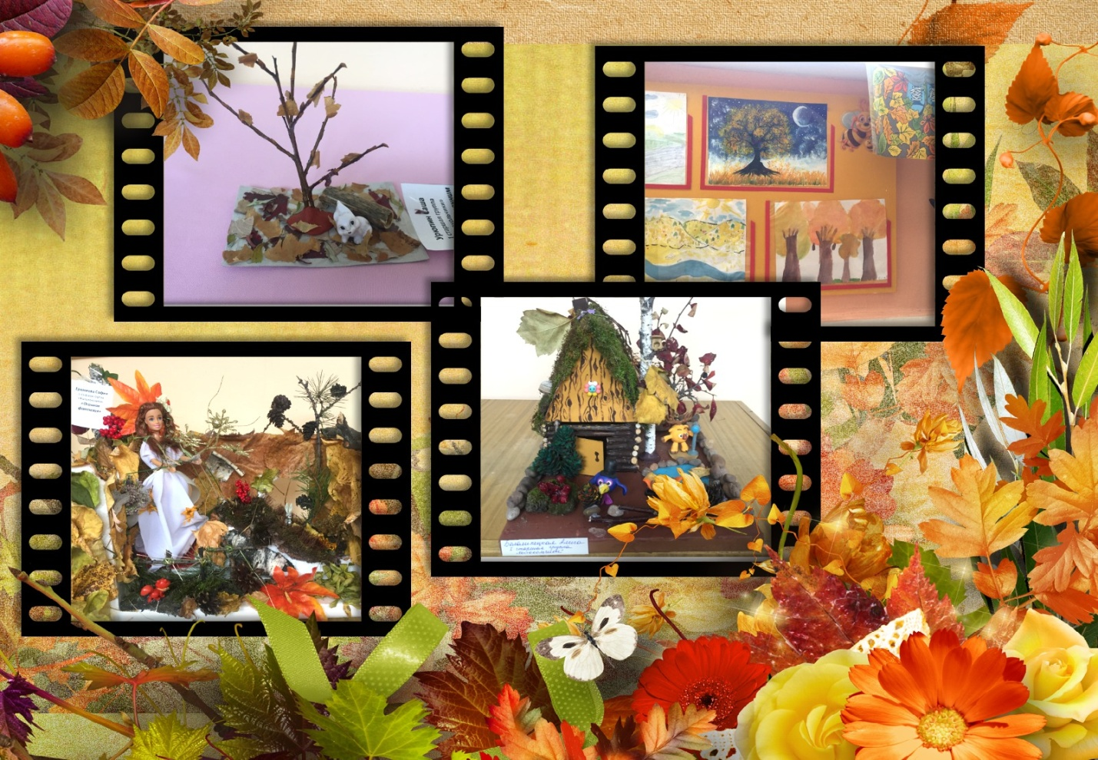

Рисовали портреты Осени – красками ,карандашами и мелками .

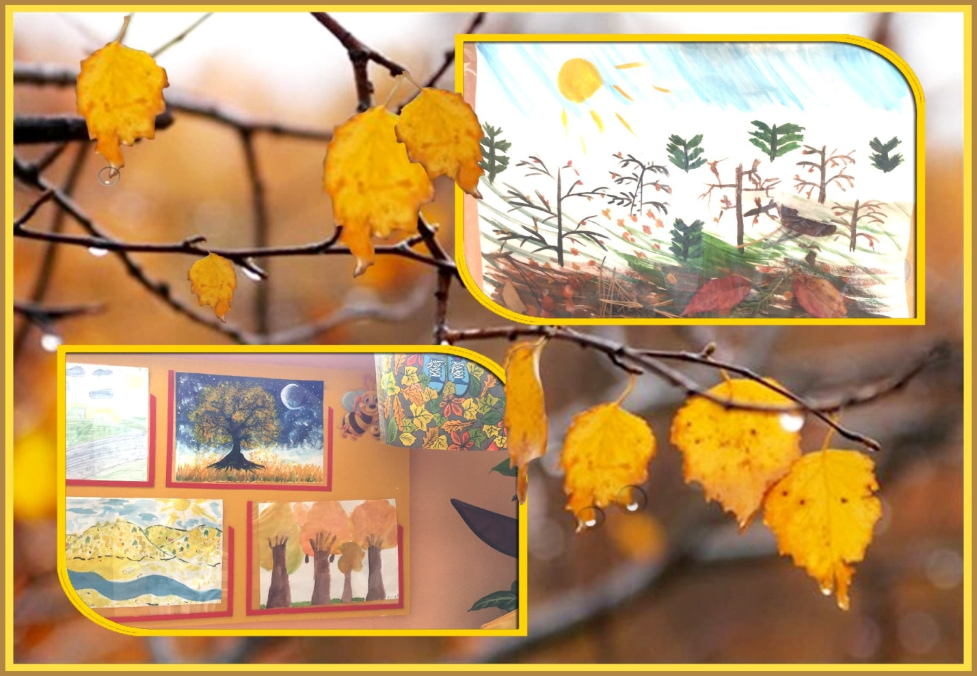

И завершилась встреча с Осенью , веселым развлечением , к которому готовились все вместе.

Родители шили для детей праздничные костюмы в русском народном стиле , мы с детьми разучивали для Осени стихи , песни.

Вместе с Осенью на развлечение к детям приходил мишка Михайло Потаповичь. Для него дети показали сказку «Репка». Мишке сказка очень понравилась.

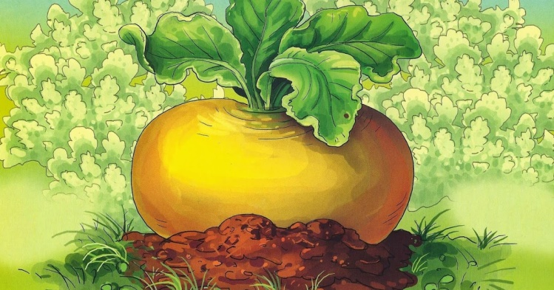

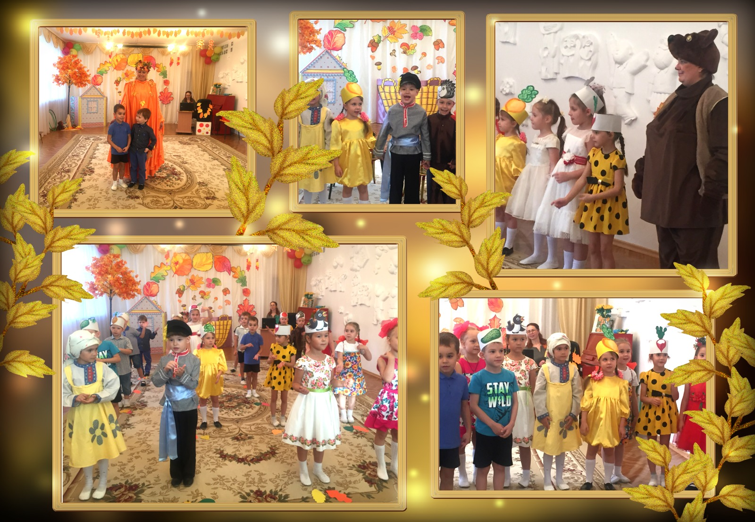

Дружно и радостно мы встречали красавицу Осень.

Проводя такие детские праздники или развлечения , каждый раз убеждаемся в том , что детство это самая радостная и безоблачная пора в становлении и взрослении человека. И наша задача – родителей и педагогов , помочь детям получить положительный опыт общения и взаимопонимания .Научить детей помнить и уважать русские традиции и праздники .